**Jak wyglądały wakacyjne wydatki Polaków? Raport Wakacje.pl**

**Większość Polaków na swój wakacyjny zagraniczny wyjazd oszczędza przez cały rok, ale na samym urlopie nie chce już myśleć o wydatkach i chętnie pozwala sobie na nieco więcej finansowego szaleństwa. Choć Polska jest liderem płatności bezgotówkowych, nasi podróżni, podczas wakacji zdecydowanie stawiają na gotówkę. Wskazało ją 79 proc. respondentów badania zleconego przez Wakacje.pl, największego w Polsce multiagenta turystycznego, będącego częścią jednej z największych grup turystycznych w Europie Środkowo-Wschodniej.**

**Artykuł w liczbach:**

* **69% Polaków na wakacje oszczędza w ciągu roku,**
* **79% polskich turystów za granicą płaci gotówką,**
* **62% podróżnych przy wyborze wakacyjnego kierunku bierze pod uwagę poziom cen na miejscu,**
* **57% badanych uważa, że wakacje to czas, kiedy może sobie pozwolić na więcej wydatków.**

Polacy podchodzą do finansowania wakacji w sposób przemyślany. Jak wynika z raportu marki Wakacje.pl “Pieniądze na wakacjach”, zdecydowana większość badanych, bo aż 69%, oszczędzała na wakacyjny wyjazd przez cały rok.

Taka strategia regularnego odkładania mniejszych kwot jest mniej obciążająca dla domowego budżetu niż jednorazowy większy wydatek. Dla rodzin, w których partnerzy zarabiają do 5 tys. zł netto, planowanie i rozłożenie kosztów w czasie stanowi klucz do realizacji wakacyjnych marzeń.

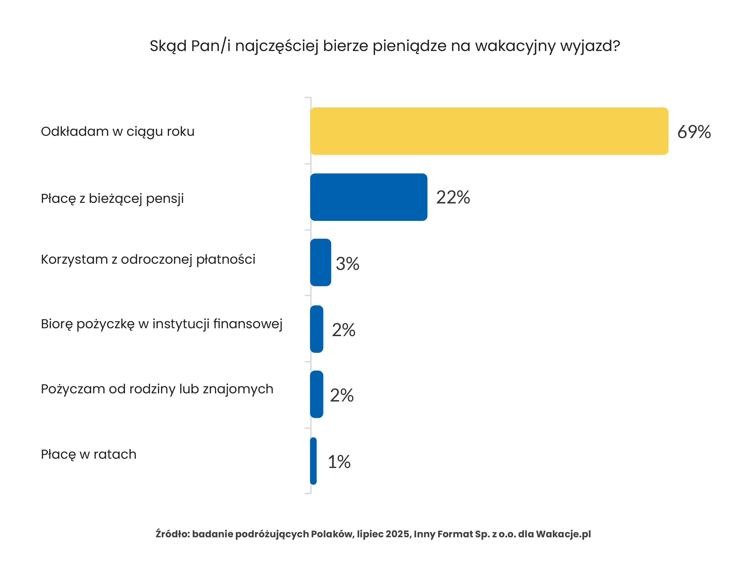

Osoby o wyższych dochodach, zarabiające powyżej 5 tys. zł netto, częściej decydują się na pokrycie kosztów wyjazdu z bieżącej pensji – taką opcję wskazało 22% badanych.

**Dobry zwyczaj, na urlop nie pożyczaj!**

Polacy wykazują dużą ostrożność w kwestii zadłużania się na cele turystyczne. Zaledwie 7% podróżnych zadeklarowało, że sfinansowałoby wyjazd pożyczonymi pieniędzmi, 12 proc. bierze taką ewentualność pod uwagę:

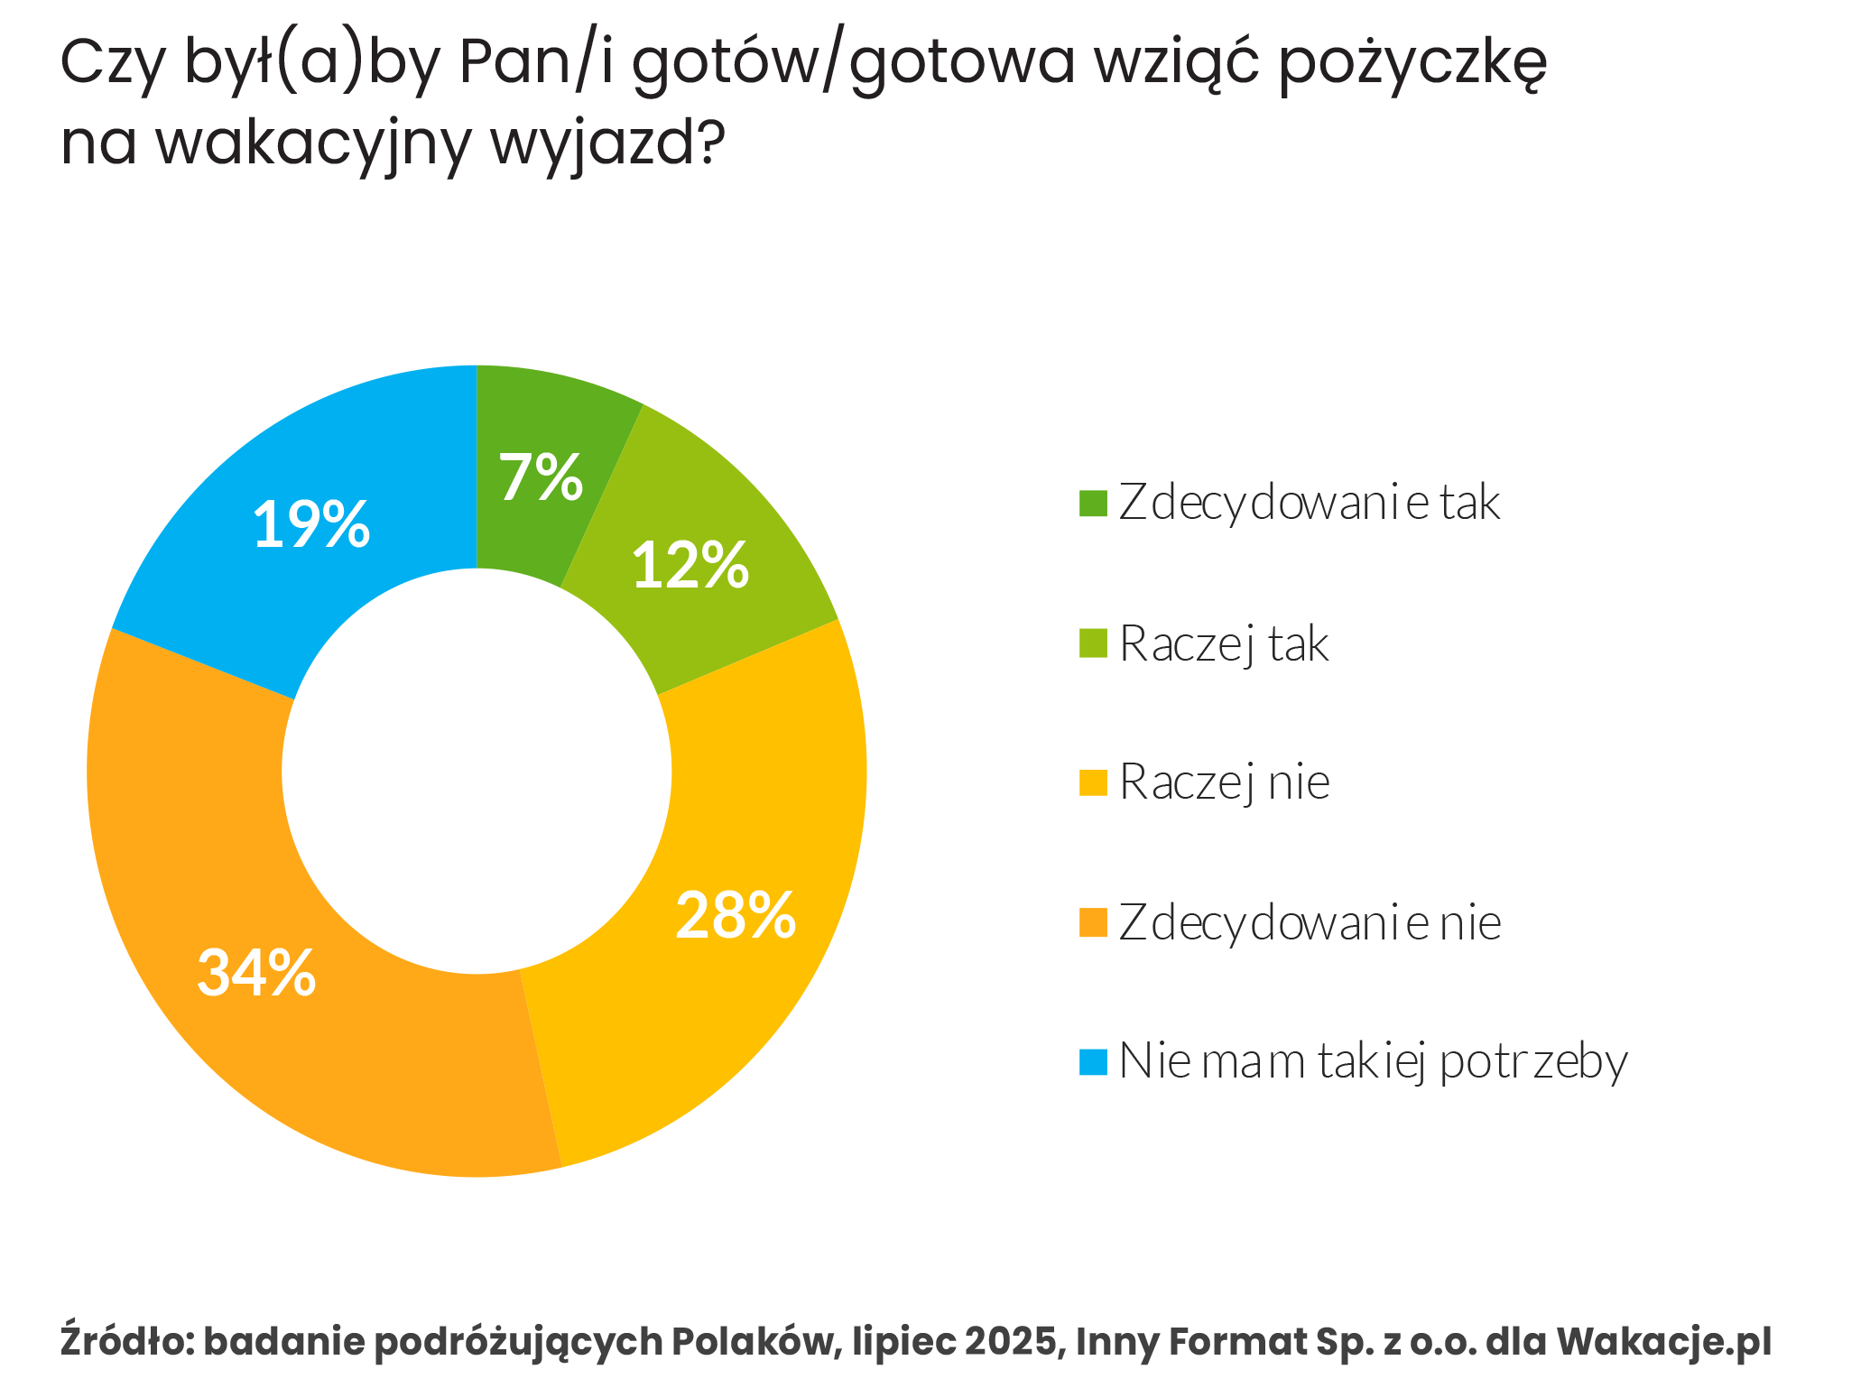

* *Dominujący model systematycznego oszczędzania przez cały rok świadczy o wysokiej świadomości finansowej i umiejętności długoterminowego planowania. To dowód na to, że Polacy cenią sobie spokój ducha i komfort, jaki daje brak nagłych obciążeń finansowych. Niewielki odsetek osób decydujących się na finansowanie wyjazdu z pożyczonych środków podkreśla odpowiedzialność i preferencję dla stabilnych rozwiązań* – *komentuje* Michał Maciąga, Chief Value Creation Officer Wakacje.pl. & Travelplanet.pl & Invia CEE

**Płacimy za dobre doświadczenia**

Podczas wyboru wakacyjnej destynacji Polacy kierowali się wieloma czynnikami. Dla 32% badanych cena, choć ważna, często ustępuje miejsca pragnieniu poznania konkretnego kraju czy regionu.

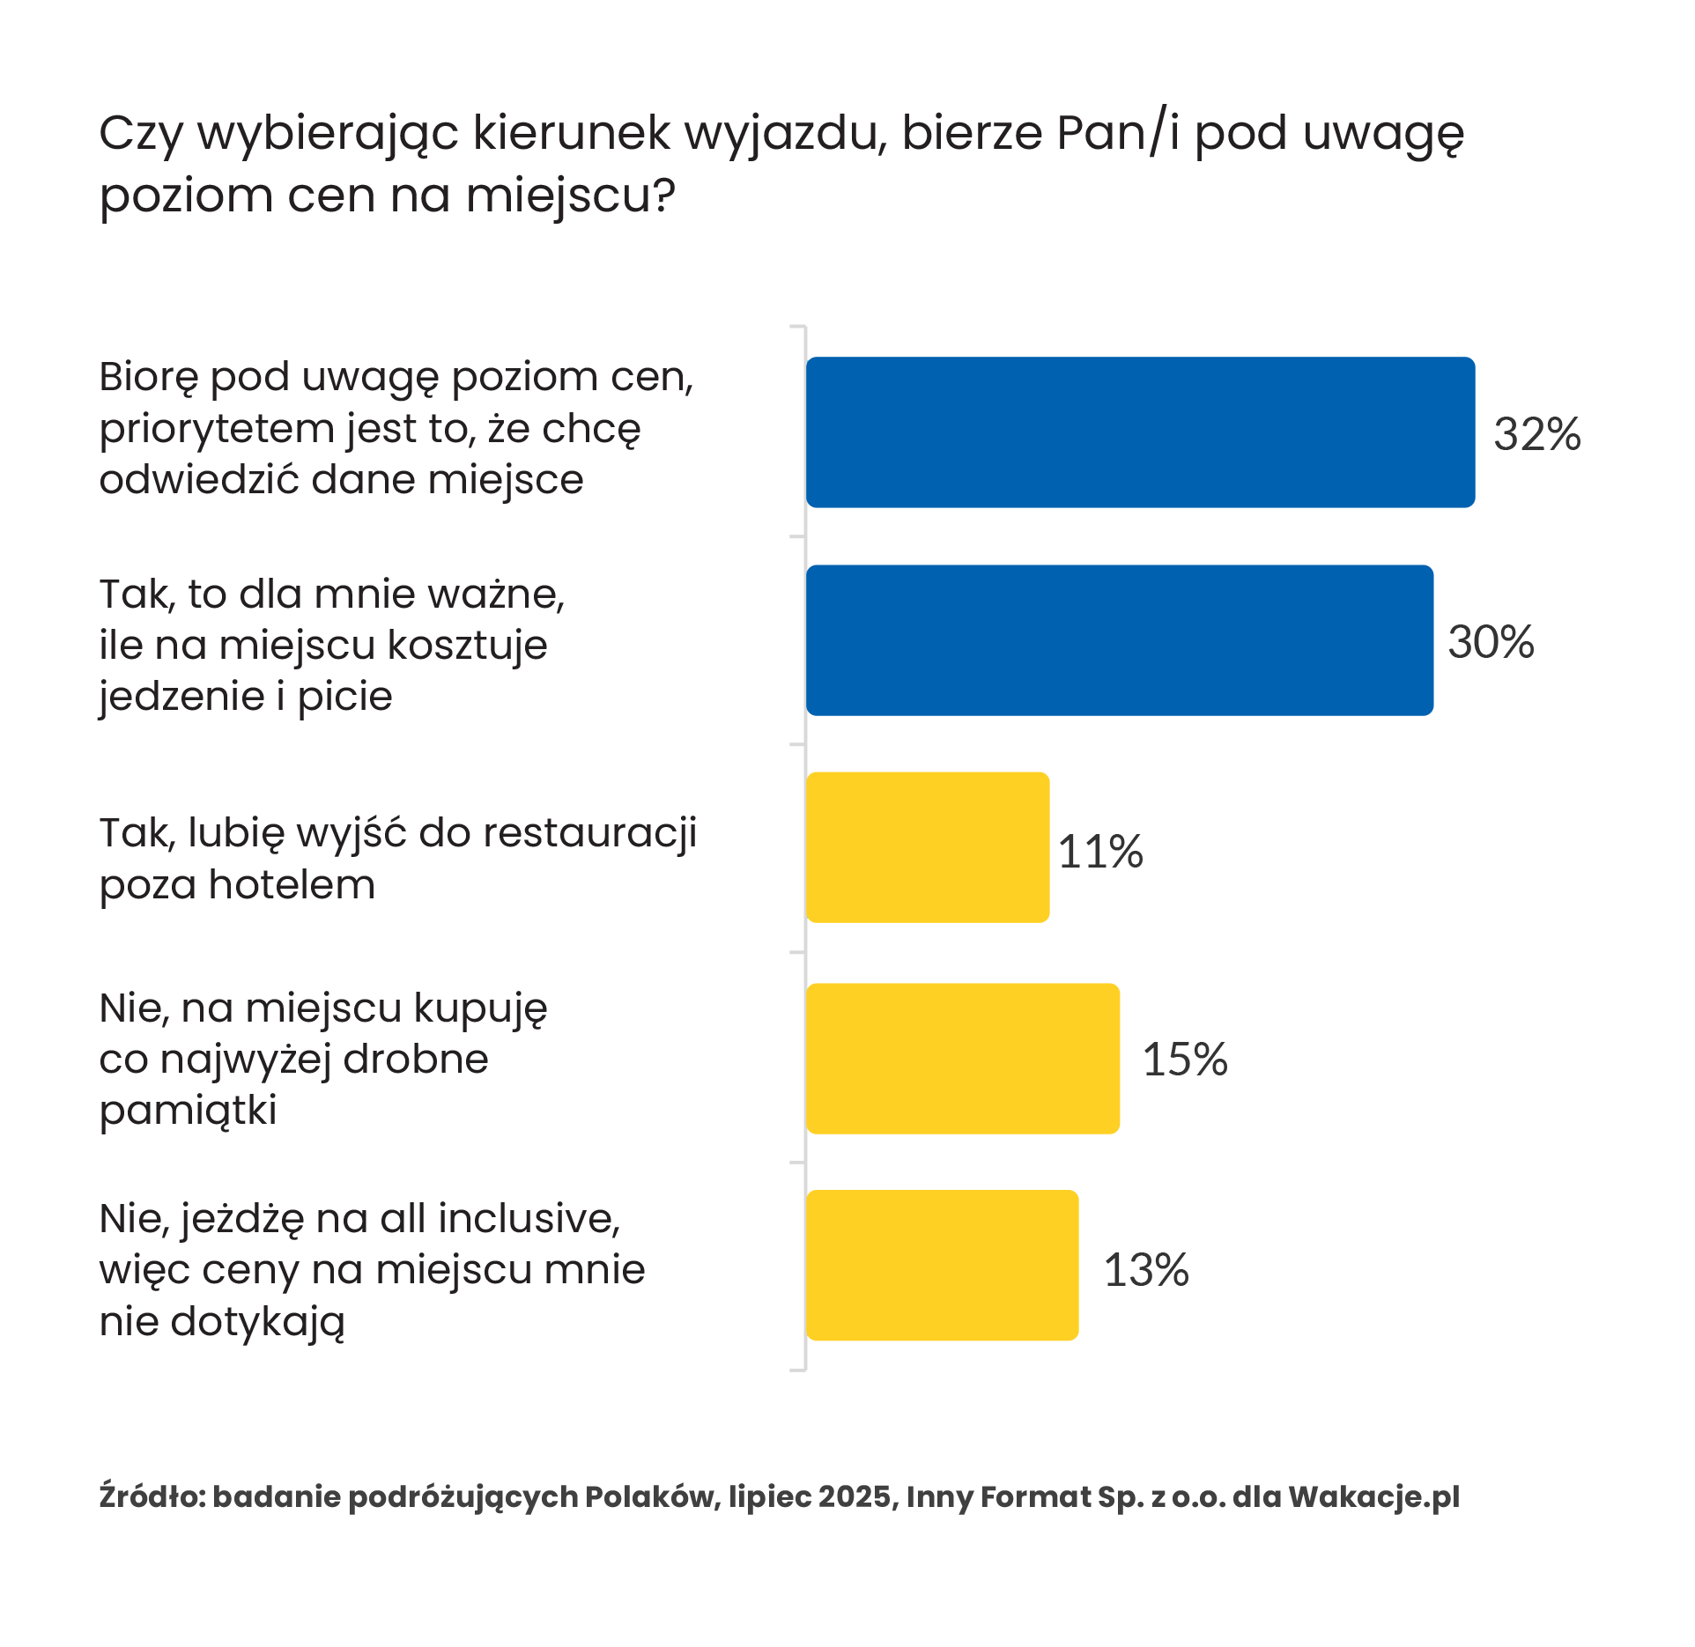

* Polacy potrafią być elastyczni w planowaniu wakacji. Chociaż cena ma znaczenie, przede wszystkim dążą do realizacji swoich podróżniczych marzeń i szukają równowagi między atrakcyjnością miejsca a kosztami wycieczki. Rosnąca popularność all inclusive i wyjazdów z biurami podróży wskazuje na poszukiwanie komfortu, ale i przewidywalności wydatków – zaznacza Mateusz Jarzębowicz, PL Head of Travel Supply Wakacje.pI & Travelplanet.pl & Invia CEE, i dodaje – decyzje zakupowe podczas wyjazdów, w tym te dotyczące wydatków na miejscu, są silnie podyktowane nie tylko kwestiami ekonomicznymi, ale również codziennymi przyzwyczajeniami oraz indywidualnymi preferencjami. Osoby ceniące pełną kontrolę nad budżetem, często z natury bardziej analityczne i ostrożne, będą skrupulatniej analizować koszty na miejscu. Z kolei dla tych, którzy szukają maksymalnego komfortu i beztroski, cena schodzi na dalszy plan, ustępując miejsca spontanicznym przyjemnościom.

**Na wakacjach nie chcemy myśleć o wydatkach**

Na wakacyjny zagraniczny wyjazd oszczędzamy przez cały rok, jednak na miejscu nie chcemy pilnować wydatków. Finansowa dyscyplina, której trzymamy się na co dzień, dla wielu podróżnych przestaje obowiązywać po przylocie do innego kraju.

**Ponad połowa badanych (57%) uważa, że wakacje to czas, kiedy może sobie pozwolić na więcej.**

Jednocześnie 33% osób kontroluje wydatki tak samo jak na co dzień, a 10% twierdzi, że na wyjazdach all inclusive nie trzeba wydawać na nic poza już opłaconym wyjazdem.

Z wiekiem nieznacznie maleje chęć do wakacyjnej „rozrzutności” – przede wszystkim dla najmłodszych badanych wakacje są czasem, kiedy można sobie pozwolić na większą swobodę finansową. Starsi urlopowicze nie są już tak chętni do spontanicznych wydatków.

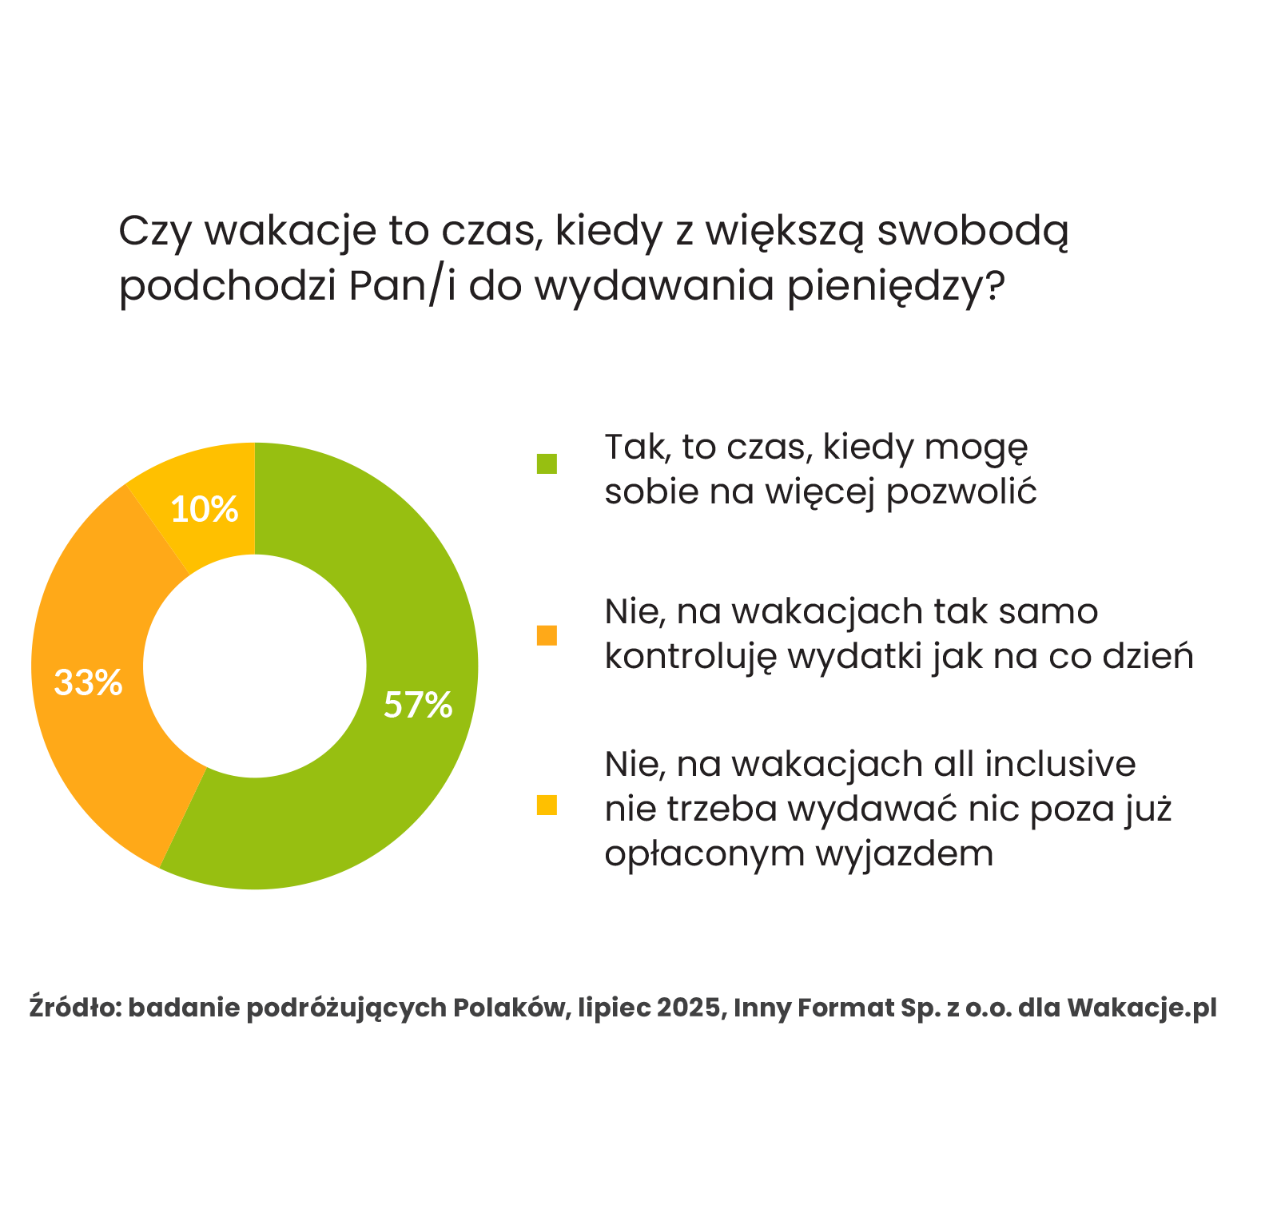

**Doświadczenia z wakacji bezcenne, ale ...**

Z wakacji chcemy wrócić wypoczęci i z dobrymi wspomnieniami. Na miejscu płacimy więc za dodatkowe atrakcje i aktywności, żeby naładować baterie na resztę roku.

* *Przedział 1000-3000 zł jako najczęstszy wydatek na dodatkowe atrakcje świadczy o tym, że dla wielu turystów pakiet z biura podróży jest bazą, ale nie wyczerpuje wszystkich ich potrzeb. Polacy chętnie inwestują w dodatkowe doświadczenia, które wzbogacają ich urlop i pozwalają na głębsze poznanie destynacji. Widoczna jest też segmentacja rynku – od osób oszczędnych, przez tych z umiarkowanym budżetem, aż po segment, który świadomie wydaje powyżej 5000 zł na luksus i pełnię wrażeń. To potwierdza, że polski rynek turystyczny jest zróżnicowany, a turyści coraz śmielej personalizują swoje wakacje, niezależnie od tego, czy podróżują indywidualnie, czy z biurem podróży* – *zaznacza Anna Podpora, CEE Head of Travel Supply Research & Analytics Wakacje.pl & Travelplanet.pl & Invia CEE.*

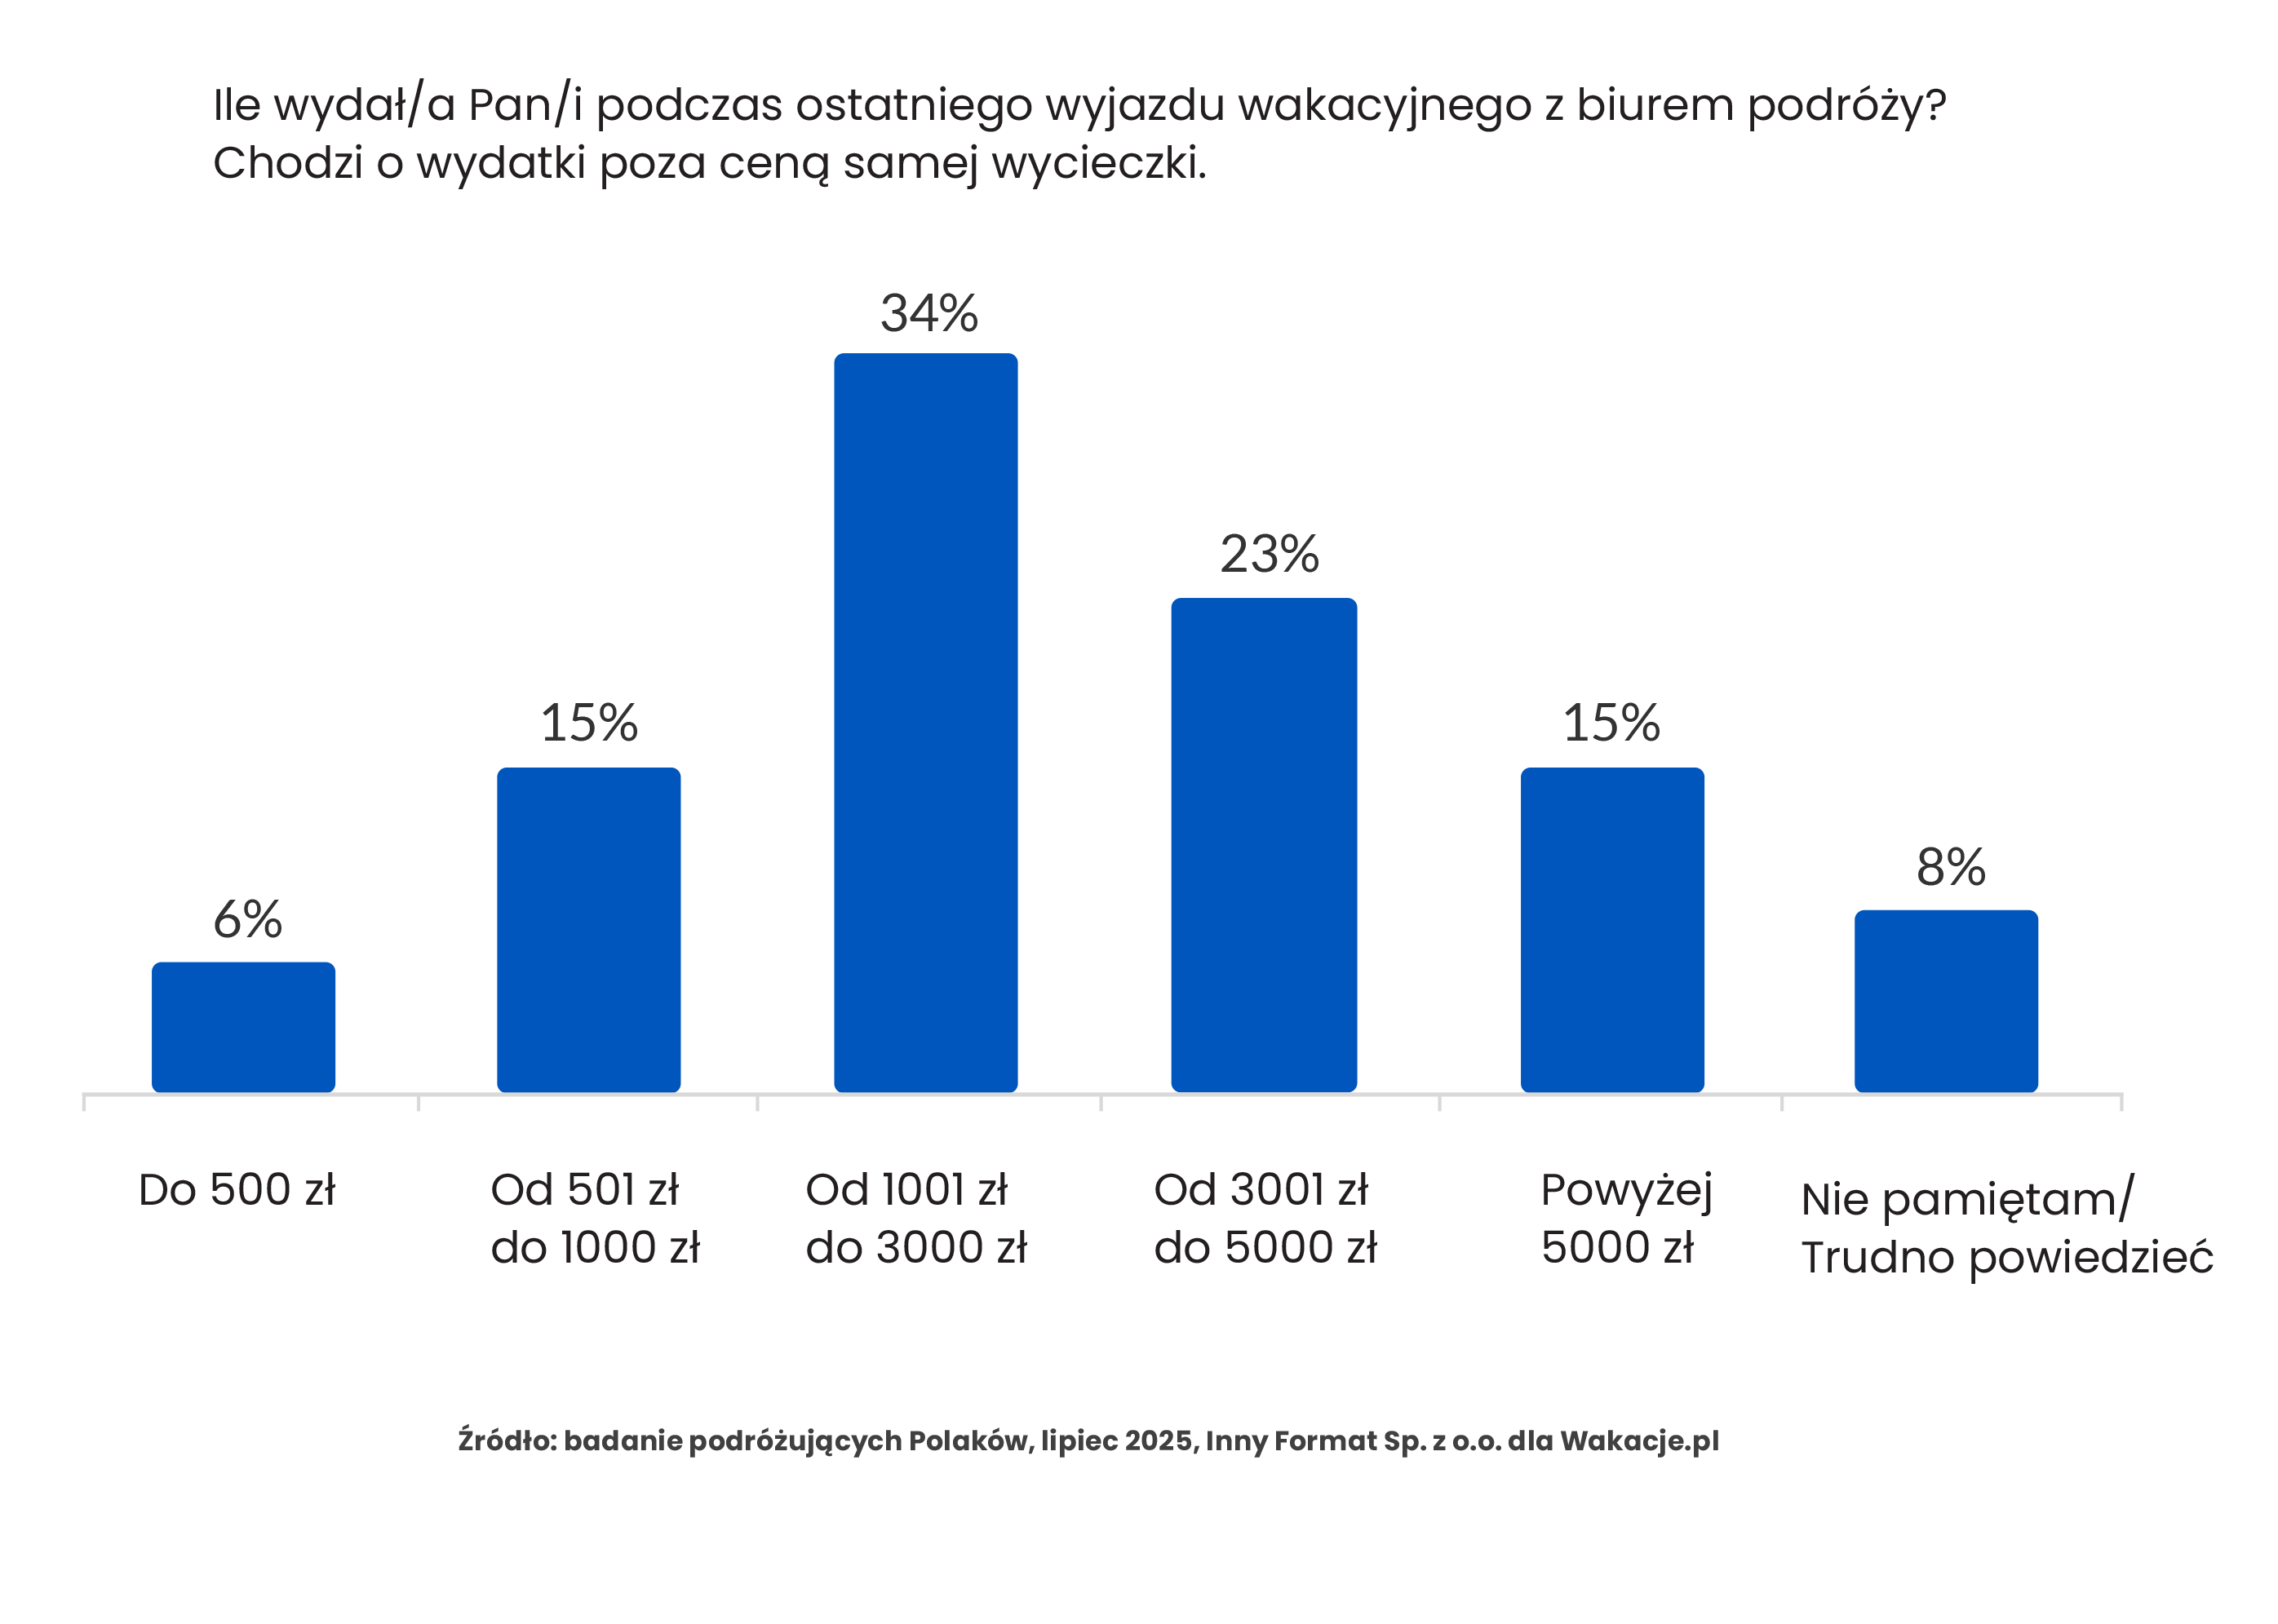

**Banknot... is the king!**

Gotówka wciąż odgrywa kluczową rolę podczas wakacyjnych wyjazdów. Ponad połowa badanych (54%) deklaruje, że płaci fizycznymi pieniędzmi, które wymienia przed wyjazdem, 25% podróżnych robi to już na miejscu. Łącznie daje to 79% osób korzystających z gotówki na urlopie.

Rośnie jednak znaczenie płatności bezgotówkowych. Kartą bankową płaci na wyjeździe 32% badanych, a karta walutowa, wydana przez bank respondenta, jest wybierana przez 25% osób.

Nowoczesne formy płatności, choć mniej popularne, zyskują na znaczeniu, zwłaszcza wśród młodszych grup demograficznych. Aplikacją finansową lub kartą powiązaną z taką aplikacją płaci 21% badanych, natomiast wirtualnym portfelem (np. Google Pay, Apple Pay) 13%. Te metody są najchętniej wybierane przez najmłodszych urlopowiczów, co jest zgodne z ogólnoświatowym trendem cyfryzacji płatności i preferencji młodego pokolenia w zakresie korzystania z technologii mobilnych.

* Dominacja gotówki, szczególnie tej wymienianej przed wyjazdem, świadczy o silnym zakorzenieniu tej metody, która dla wielu jest synonimem bezpieczeństwa i kontroli nad budżetem. Fizyczne posiadanie pieniędzy i obserwowanie, jak dosłownie 'znikają' z portfela, często pomaga lepiej panować nad wydatkami. Pozwala także łagodzić potencjalne obawy związane z ryzykiem walutowym – kupując walutę przed wyjazdem, znamy jej kurs przeliczeniowy. Jednakże powszechność kart bankowych w PLN oraz rosnące wykorzystanie kart walutowych dowodzi pragmatyzmu i poszukiwania optymalnych rozwiązań finansowych, niezależnie od wieku. Co najbardziej interesujące, wyniki wyraźnie pokazują wiodącą rolę młodszych pokoleń w adaptacji innowacyjnych metod płatności, takich jak aplikacje finansowe i wirtualne portfele. To potwierdza dynamiczną ewolucję zachowań konsumenckich, gdzie młodzi ludzie są uczestnikami, a nierzadko i twórcami cyfrowej transformacji również w kontekście zarządzania finansami podczas podróży – podkreśla Radosław Tomczyk, CEE Chief Digital Transformation Officer Wakacje.pl & Travelplanet.pl & Invia CEE.

**Polacy to świadomi i rozsądni podróżnicy**

Raport Wakacje.pl pokazuje obraz Polaków jako dojrzałych i świadomych podróżników. Podstawą wakacyjnego budżetu jest dla nich rozsądne planowanie, ale choć wrażliwi na ceny, nie stawiają ich ponad wszystko. Wybór destynacji często podyktowany jest chęcią odwiedzenia konkretnego miejsca, a nie tylko najniższą ceną.

Całość raportu i pozostałe dane dostępne tutaj: <https://media.wakacje.pl/presskits/raport-pieniadze-na-wakacjach>